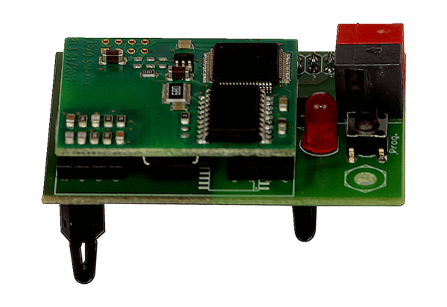KNX-Steckmodul K-SMVerpackungseinheit: 1 StückSortiment: K
Artikelnummer: 0092.0557Hersteller: MAICO

